СОДЕРЖАНИЕ

ВВЕДЕНИЕ 3

1 ОБЩАЯ ЧАСТЬ 4

1.1 Общие сведения о предприятии 4

1.2 Описание организационной структуры 5

1.3 Описание существующей информационной системы 5

1.4 Описание предметной области 7

2 Проектирование программного продукта 9

2.1 Диаграмма IDEF0 9

2.2 Диаграмма потоков данных 9

2.3 Диаграмма классов 10

3 Выбор средств разработки 11

4 Разработка базы данных, приложения 12

4.1 Таблицы базы данных, структура. Нормализация базы данных 12

4.2 Схема базы данных 14

4.3 Интерфейс приложения 15

4.4 Реализация поиска в таблице базы данных 18

4.5 Реализация фильтрации данных 19

4.6 Реализация запросов к таблицам базы данных 20

4.7 Хранимые процедуры 21

4.8 Импорт, экспорт информации базы данных 23

4.9 Резервное копирование, восстановление информации базы данных 24

5 Тестирование, сопровождение и обслуживание программного продукта 25

5.1 Установка серверного программного обеспечения, программного обеспечения рабочих станций, системные требования 25

5.2 Настройка групповых политик, антивирусного программного обеспечения, файрвола 27

5.3 Результат тестирования 28

6 Администрирование, защита базы данных 29

6.1 Учетные записи сервера, базы данных 29

6.2 Правила, роли, ограничения 30

ЗАКЛЮЧЕНИЕ 33

СПИСОК ИСПОЛЬЗОВАННЫХ ИСТОЧНИКОВ 34

Глоссарий 35

## ВВЕДЕНИЕ

Преддипломная практика была пройдена в организации ООО ”КДК”

В современном обществе базы данных используются абсолютно везде - в интернет-магазинах, предприятиях, учебных и медицинских учреждениях. В связи с этим появляется необходимость в создании особых систем, которые ответственны за управление базами данных.

База данных (БД) — это некоторый набор данных, созданный по определенным правилам и имеющий определенную структуру. Другими словами, база данных — это хранилище данных. Базой данных можно считать не только таблицы, индексирующие файлы со знаниями различных форматов, но и сами эти файлы, потому что они являются не типизированными хранилищами знаний в такой базе данных. БД могут использоваться как дополнительное средство, позволяющее реализовать некую полезную функцию.

Основной целью данной работы является: разработка приложения и администрирование базы данных по учёту информации об обслуживаемых лифтовых системах города Абакана, связанного с перечнем эксплуатируемых лифтовых системах и учётом их текущего состояния и работоспособности.

Актуальность данной темы состоит в том, что оптимизация работы с большим объёмом информации позволяет работникам своевременно отправлять на необходимое обслуживание лифтовые системы и легко контролировать их состояние.

В ходе выполнения работы будут выполнены следующие задачи:

* Ознакомиться с информационной системой предприятия;
* Проанализировать предметную область;
* Установить MS SQL Server, SQL Server Management Studio;
* Создать базу данных приложения;
* Интегрировать базу данных в программное обеспечение;
* Спроектировать приложение для управления базы данных;
* Протестировать приложение.

## 1 ОБЩАЯ ЧАСТЬ

## Общие сведения о предприятии

Организация ООО ”КДК” образовалась в 2006 году после отделения от системы Жилищно-Эксплуатационных Контор Абакана. С самого основания организация совершенствует развитие профессиональных навыков сотрудников и повышает качество оказываемых услуг.

Для работы организации необходима лицензия для предоставления услуг по монтажу, ремонту и техническому обслуживанию подъемно-транспортного оборудования.

У данной организации нет других отделений и филиалов по стране.

Здесь предоставляется основная часть списка оказываемых работ по обслуживанию лифтовых систем города Абакана:

* Производство прочих строительно-монтажных работ;
* Комплексно-диспетчерский контроль работы лифтовых систем;
* Обслуживание систем связи;
* Предоставление консультационных услуг граждан связанной с эксплуатацией лифтовых систем;

Правила внутреннего распорядка:

Общий режим работы: с 8:00-17:00 обед с 12:00-13:00

Режим работы аварийной службы и диспетчерского отдела: круглосуточно.

Работники обязаны:

* Исполнять должностные обязанности добросовестно и на высоком профессиональном уровне в целях обеспечения эффективной работы по предоставлению населению мер социальной поддержки и оказанию социальных услуг;
* Осуществлять свою деятельность в пределах полномочий организации;
* Соблюдать Правила внутреннего трудового распорядка и иные локальные нормативные акты, принятые в Управлении в установленном порядке;
* Работать добросовестно, соблюдать дисциплину труда - основу порядка, своевременно и точно исполнять распоряжения Работодателя, использовать все рабочее время для производительного труда, воздерживаться от действий, мешающих другим работникам выполнять свои трудовые обязанности;
* Соблюдать требования по охране труда и обеспечению безопасности труда, производственной санитарии, гигиене труда и пожарной безопасности, предусмотренные соответствующими правилами и инструкциями, работать в выданной спецодежде, пользоваться необходимыми средствами индивидуальной защиты;
* Принимать меры к немедленному устранению причин и условий, препятствующих или затрудняющих нормальное продолжение работы, и немедленно сообщить о случившемся Работодателю;

Охрана труда и Правила безопасности.

Требования охраны труда закреплены следующими актами:

* Трудовым кодексом РФ (охране труда посвящен [раздел X](https://login.consultant.ru/link/?req=doc&base=LAW&n=201079&dst=101247&demo=1));
* межотраслевыми и отраслевыми правилами;
* типовыми инструкциями, утверждаемыми органами исполнительной власти;
* инструкциями по охране труда, утверждаемыми непосредственно на предприятиях, и другими локальными актами.
* Правила безопасности соответствуют общепринятым правилам безопасности, а также ПДД.

## Описание организационной структуры

Центральный отдел – генеральный директор.

Технический отдел. Ремонт и обслуживание лифтовых блоков, исполнение прочих строительно-монтажных работ – главный технический инженер.

Диспетчерский отдел – Диспетчер.

Бухгалтерия – главный бухгалтер.

Разработка ПО. Разработка программных средств. Сопровождение программных средств – технический инженер по работе с информационными системами.

## Описание существующей информационной системы

Организацией задействовано 5 компьютеров.

Организация оснащена современной электронно-вычислительной техникой со следующими характеристиками:

* Тип и частота процессора- AMD Ryzen 5 1600 Six-Core 3,2 Гц;
* Объем оперативной памяти- 8096 МВ;
* Жесткий диск 256 Гб SSD;
* Материнская плата Asus B450M S2H;
* Тип видеокарты - встроенная;
* Тип звуковой карты- встроенная;
* Тип сетевой карты- ETHERNET (100 MB/сек);
* Монитор с диагональю 24 дюйма и разрешением 1920х1080.

В состав системного программного обеспечения ПК для рабочего места входят:

* ОС — Windows 10 Professional;
* Производитель- Microsoft;
* Разрядность ОС- 64;
* Вид поддерживаемого интерфейса - графический.

Минимальные требования к архитектуре компьютера при установке данной ОС:

* Процессор не менее 1 ГГц или SoC;
* Не менее 2 ГБ оперативной памяти для 64-разрядной системы;
* Не менее 1,5 ГБ свободного места на жестком диске;

В качестве операционной системы используется программное обеспечение Microsoft Windows 10 Professional.

Программное обеспечение персональных компьютеров:

* Microsoft Office 2022;
* Windows Defender;
* 1С: Предприятие (1С: Бухгалтерия 8);
* 1С: Бухгалтерия 8;
* MPultPro;

Windows 10 Professional — Операционная система для персональных компьютеров и рабочих станций, разработанная корпорацией Microsoft в рамках семейства Windows NT. После Windows 8.1 система получила номер 10, минуя 9. Серверные аналоги Windows 10 - Windows Server 2016, Windows Server 2019 и Windows Server 2022. Является одним из самых используемых Windows на 2016-2023 годы. Она была выпущена 2015 году.

Windows Defender Антивирус компании Microsoft, встроенный по умолчанию в операционные системы Windows и предназначенный для защиты компьютера от вредоносных программ. Изначально создан на основе программы Microsoft AntiSpyware для того, чтобы удалять, помещать в карантин или предотвращать появление spyware-модулей в операционных системах Microsoft Windows.

1С: Бухгалтерия 8 - бухгалтерский учет представляет собой упорядоченную систему сбора и обобщения информации об имуществе, обязательствах и их движении путем документального отражения всех хозяйственных операций. При значительных объемах учетной информации обеспечить полноту, достоверность, своевременность и объективность информации можно лишь, используя преимущества новых информационных технологий.

1С: Бухгалтерия бюджетного учреждения 8 - обеспечивает автоматизацию бухгалтерского учета государственных (муниципальных) бюджетных учреждений, финансируемых из федерального, регионального (субъектов Российской Федерации) или местного бюджетов, а также из бюджета государственного внебюджетного фонда на основании бюджетной сметы и ведущих учет по Плану счетов бюджетного учета. Программа предназначена для получателей, распорядителей, главных распорядителей средств бюджета, органов государственной власти, органов местного самоуправления (муниципальных органов), органов управления государственными внебюджетными фондами, финансовых органов, органов казначейства в части исполнения сметы на свое содержание.

MPultPro - Программа MPultPro предназначена для:

* отображения в графическом и звуковом виде информации, поступающей от оборудования;
* протоколирования получаемой от оборудования информации и действий оператора;
* анализа сохраненной информации;
* поддержки громкоговорящей связи с кабиной лифта или машинным помещением;
* настройке лифтовых блоков [1].

## 1.4 Описание предметной области

Организация, которая была взята за основу проекта — это аварийно-диспетчерская служба. Она имеет штат специалистов и выполняет комплексно-диспетчерский контроль за работой лифтов. Информация о каждом лифте хранится в базе данных организации, поэтому имеется возможность круглосуточно отслеживать состояние всех лифтов, находящихся под обслуживанием данной организации.

Информационная система «Учет обслуживаемых лифтовых систем» позволяет в несколько нажатий добавлять информацию о поступившем на учёт лифте в базу данных организации.

Когда появляется информации о новом лифте её тут же заносят в базу данных, для нахождения конкретной информации в приложении присутствует функция поиска.

В аварийно-диспетчерскую службу поступает огромное количество информации не только о самом состоянии лифтов, а также и о управляющей компании и ответственного за лифт механика-инженера.

Информация об поступившем на учёт лифте заносится специалистом в базу данных, содержащую следующие данные:

* Индивидуальный номер лифта;
* Производитель;
* Тип;
* Грузоподъёмность лифта;
* Размеры лифта;
* Блок управления;
* Система управление блоком управления;
* Поколение блока управления;
* Дата установки лифта;
* Дата установки лифтового блока;
* ФИО закреплённого механика;
* Номер телефона закреплённого механика;
* Закреплённая управляющая компания;
* ФИО директора управляющей компании;
* Номер телефона управляющей компании;
* Адрес дома;
* Дата последней проверки;
* Дата следующей проверки.

Это позволяет оперативно получить необходимую информацию о лифте для того, чтобы сообщить специалисту, чтобы он мог как можно скорее вернуть лифт в рабочее состояние.

## Проектирование программного продукта

## 2.1 Диаграмма IDEF0

Функциональная модель IDEF0 представляет Методология функционального моделирования и графическая нотация, предназначенная для формализации и описания бизнес-процессов [2]. Отличительной особенностью IDEF0 является её акцент на соподчинённость объектов. В IDEF0 рассматриваются логические отношения между работами, а не их временная последовательность. На рисунке 2.1 предоставлена диаграмма IDEF0 для программного обеспечения.

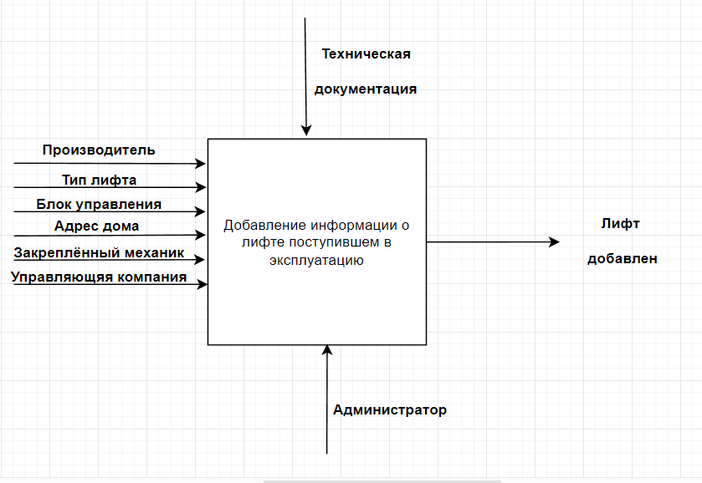

Рисунок 2.1 – Диаграмма IDEF0

## 2.2 Диаграмма потоков данных

Диаграммы потоков данныхпредставляют собой иерархию функциональных процессов, связанных потоками данных*.*

На рисунке 2.2 представлена диаграмма потоков данных. Администратор вносит в базу данных информацию о новом лифте. Затем сохраняет данную информацию в базе данных.

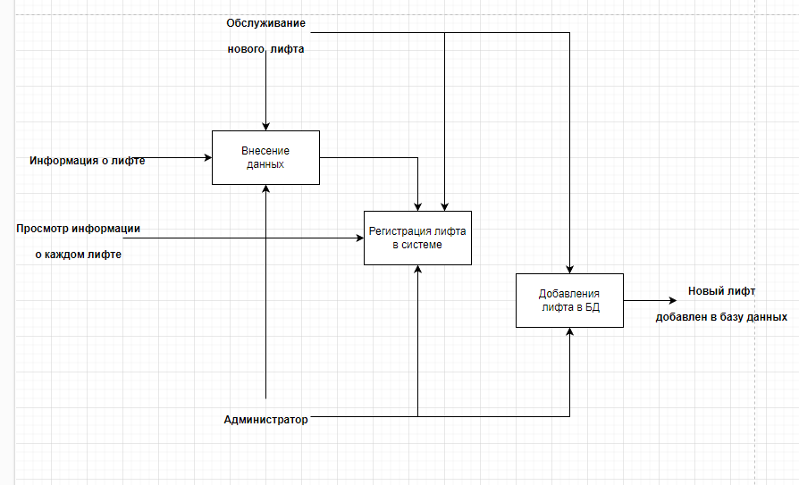

Рисунок 2.2 – Диаграмма потоков данных

## 2.3 Диаграмма классов

Диаграмма классов – это структурная диаграмма языка моделирования UML, демонстрирующая общую структуру иерархии классов системы.

На рисунке 2.3 представлена диаграмма классов для программного обеспечения учёт должностных лиц в ООО ”КДК”.

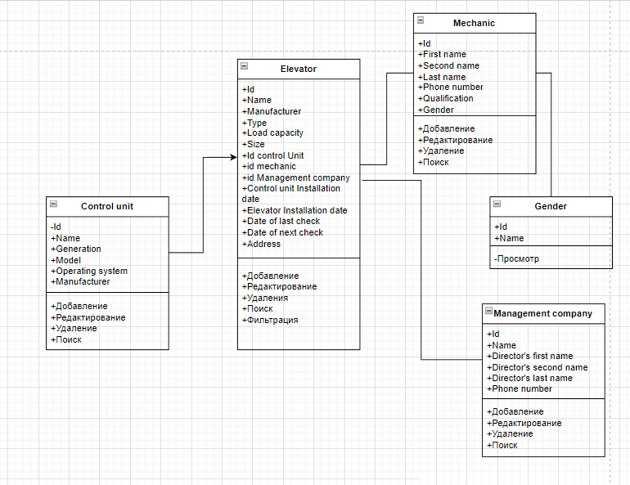

Рисунок 2.3 – Диаграмма классов

## 3 Выбор средств разработки

Для реализации базы данных и приложения, были выбраны следующие средства:

* SQL Server Management Studio
* Язык программирования C# в системе для построения клиентских приложений Windows с визуально привлекательными возможностями взаимодействия с пользователем WPF.

Выбор данных средств разработки обоснован тем, что SQL Server Management Studio и язык c# полностью подходят для реализации данного проекта и изучены в достаточном объёме для выполнение поставленных задач по реализации приложения.

Язык программирования С# имеет строгую статическую типизацию,   
C# это объектно-ориентированный кроссплатформенный постоянно развивающийся язык[3].

SQL Server Management Studio (SSMS) — утилита из Microsoft SQL Server 2005 и более поздних версий для конфигурирования, управления и администрирования всех компонентов

Microsoft SQL Server[4]. Утилита включает скриптовый редактор и графическую программу, которая работает с объектами и настройками сервера.

# 4 Разработка базы данных, приложения

## 4.1 Таблицы базы данных, структура. Нормализация базы данных

База данных (БД) — это имеющая название совокупность данных, которая отражает состояние объектов и их отношений в рассматриваемой предметной области[5].

Данными называют зарегистрированная информация; представление фактов, понятий или инструкций в форме, приемлемой для общения, интерпретации, или обработки человеком или с помощью автоматических средств. На рисунке 4.1 представлен процесс создания таблицы в базе данных.

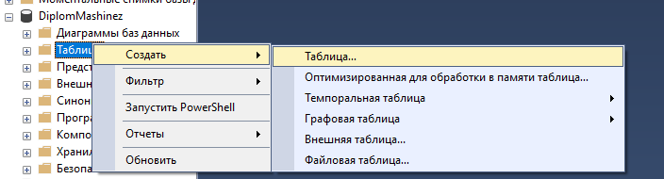

Рисунок 4.1 – Создание таблицы

Для разработки объектов базы данных была выбрана СУБД MSSQL Management Studio. В базе данных имеется 5, связанных между собой, таблиц: Gender, Management company, Mechanic, Control unit, Elevator.

На рисунке 4.2 представлена таблица «Gender», которая содержит поля: уникальный номер пола и его наименование.

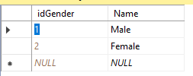

Рисунок 4.2 – Таблица «Gender»

На рисунке 4.3 представлена таблица «Management companies», которая содержит поля: уникальный номер Управляющей компании, наименование управляющей компании, ФИО директора и мобильный номер диспетчерской службы управляющей компании.

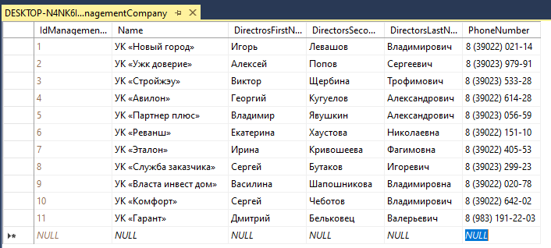

Рисунок 4.3 – Таблица «Management companies»

На рисунке 4.4 представлена таблица «Mechanics», которая содержит поля: уникальный номер механик, ФИО механика, мобильный телефон, квалификацию и пол

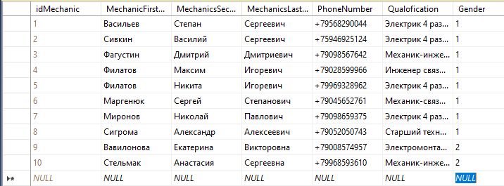

Рисунок 4.4 – Таблица «Mechanics»

На рисунке 4.5 представлена таблица «Control units», которая содержит поля: уникальный номер лифтового блока, название, поколение, модель, операционную систему и производителя.

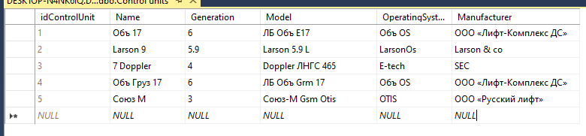

Рисунок 4.5 – Таблица «Contril units»

На рисунке 4.6 представлена таблица «Elevators», которая содержит поля: уникальный номер лифта, название, производителя, тип, грузоподъёмность, размер в м², блок управления, привязанный механик, управляющая компания, дату установки лифтового блока, дату установки лифта, дата последней проверки, дату следующей проверки и адрес.

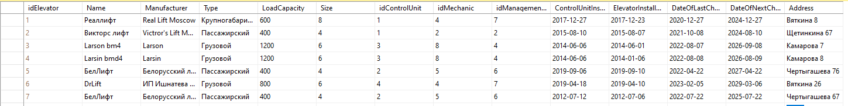

Рисунок 4.6 – Таблица «Elevators»

## 4.2 Схема базы данных

Схема базы данных – структура базы данных, описанная на формальном языке, поддерживаемом СУБД. В реляционных базах данных схема определяет таблицы, поля в каждой таблице. Схемы в общем случае хранятся в словаре данных.

Основными объектами графического представления схемы являются таблицы и связи, определяемые внешними ключами.

Все таблицы образуют схему базы данных, как это показано на рисунке 4.8.

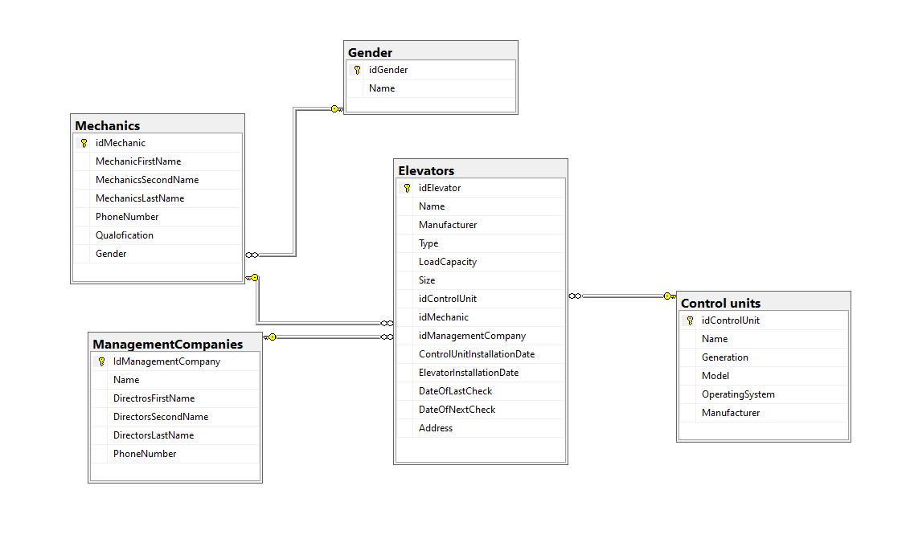

Рисунок 4.8 – Схема базы данных

На схеме базы данных присутствуют таблицы, связанные между собой: «Elevator», «Management companies», «Mechanics», «Control units» и «Gender».

В таблице «Mechanic» хранится основная информация о всех привязанных механиках которая попадает в главную таблицу «Elevators». В таблице «Gender» хранится информация о поле привязанного механика, которая попадает в таблицу «Mechanics». В таблице «Control units» хранится информация о лифтовых блоках управления, которая попадает в главную таблицу «Elevators». В таблице «Management companies» хранится информация о управляющих компаниях, которая попадает в главную таблицу «Elevators».

## 4.3 Интерфейс приложения

Интерфейс — это набор инструментов, который позволяет пользователю взаимодействовать с программой. В более широком смысле термин обозначает любые инструменты для соприкосновения между разными системами и сущностями. Часто говорят о графическом интерфейсе — это внешний вид сайта, программы или приложения. Приложение обеспечивает удобную работу диспетчеру с большим объёмом информации.

При входе в приложение, нас встречает меню для перехода на определённые таблицы.

На рисунке 4.9 представлено меню для перехода на определённые таблицы. Необходимо просто нажать на кнопку.

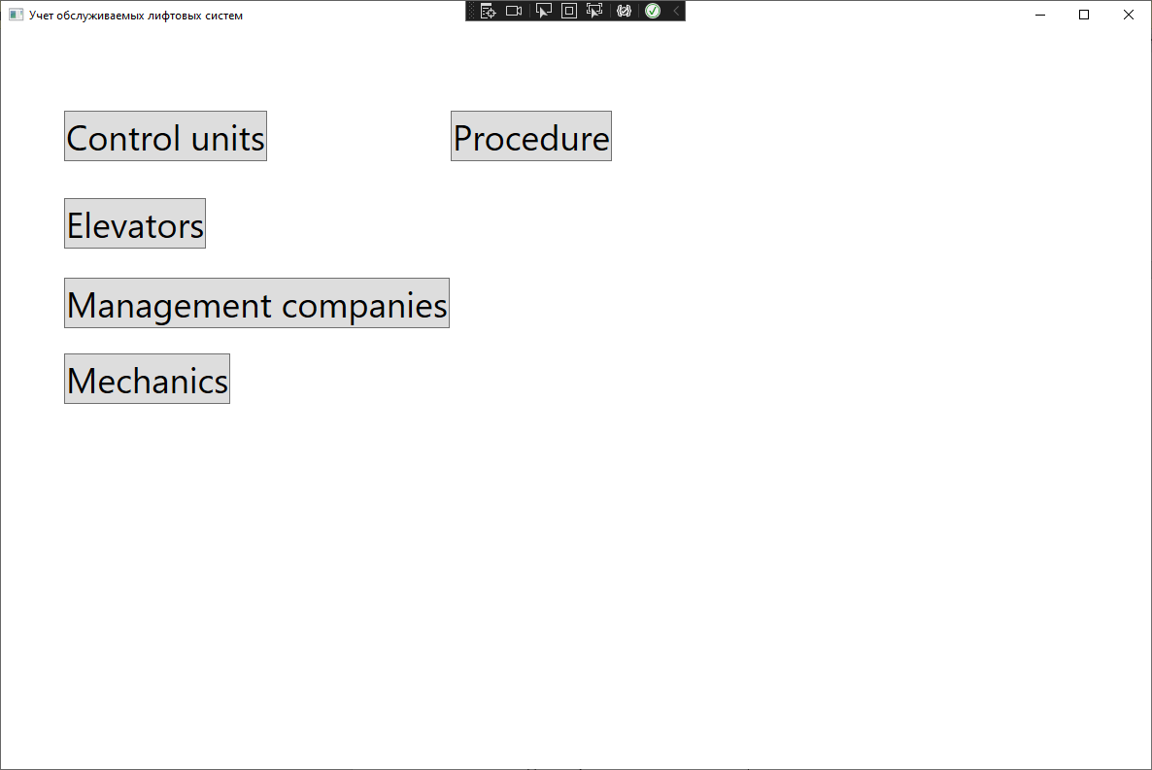

Рисунок 4.9 – Меню для перехода на определённые таблицы

После того как мы нажали на кнопку «Elevators» откроется определённая таблица, на рисунке 4.10 показано окно с таблицей «Elevators».

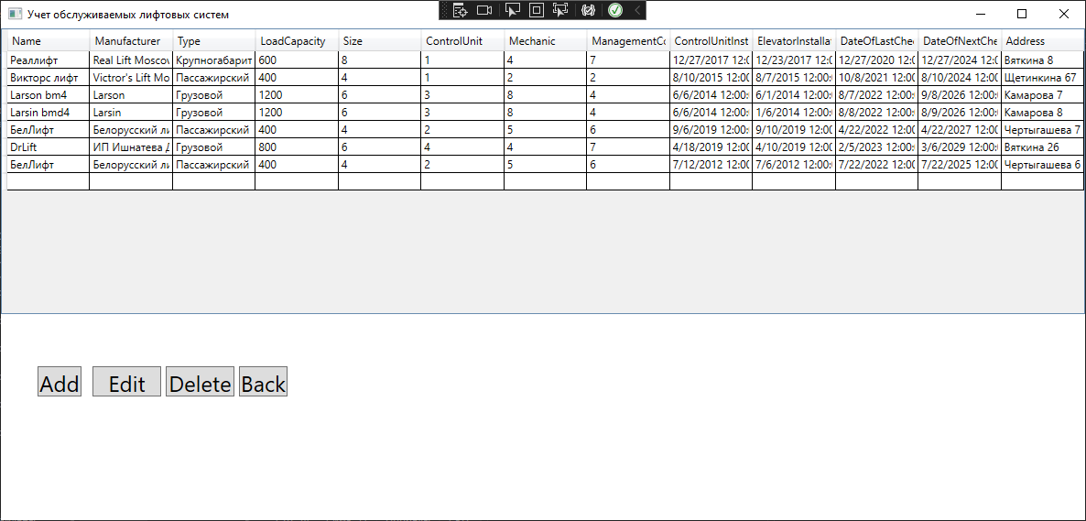

Рисунок 4.10 – окно с таблицей «Elevators»

Если мы нажмём на кнопку «control units», то у нас откроется страница с таблицей «control units», показанная на рисунке 4.11.

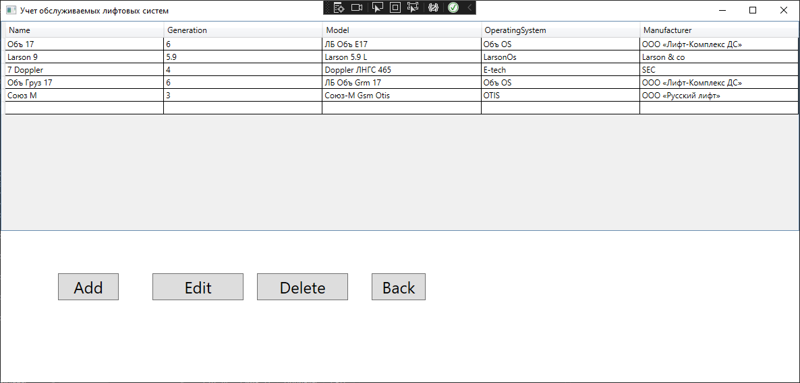

Рисунок 4.11 – Таблица «control units»

Если мы нажмём на кнопку «Management companies», то у нас откроется страница с таблицей «Management companies», показанная на рисунке 4.12.

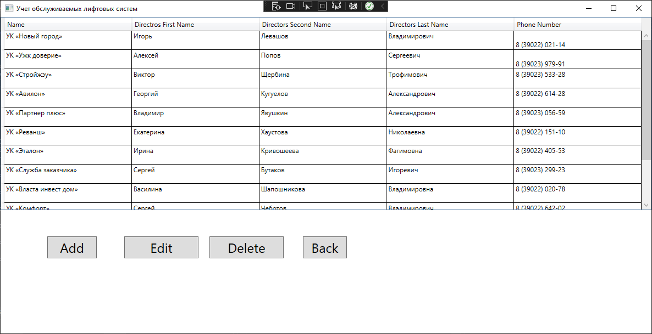

Рисунок 4.12 – Таблица «Management companies»

Если мы нажмём на кнопку «Mechanics», то у нас откроется страница с таблицей «Mechanics», показанной на рисунке 4.13.

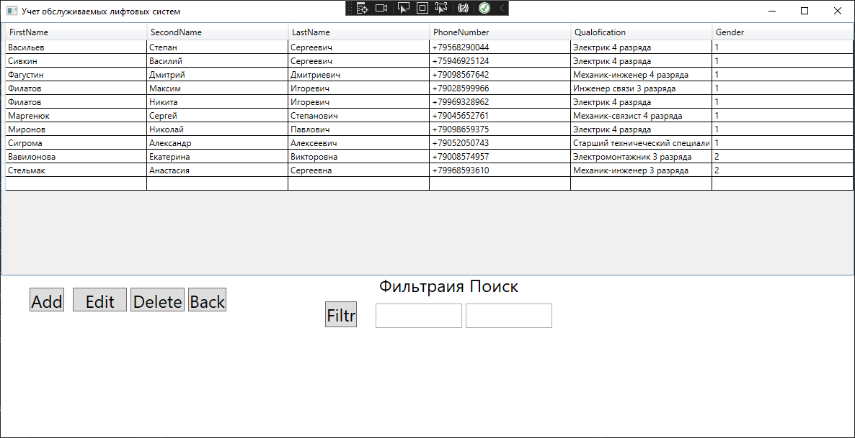

Рисунок 4.13 – Таблица «Mechanics»

Также в приложении присутствует возможность изменения и добавления данных. На рисунке 4.14 нам представлено окно для добавления данных в таблицу «Management companies».

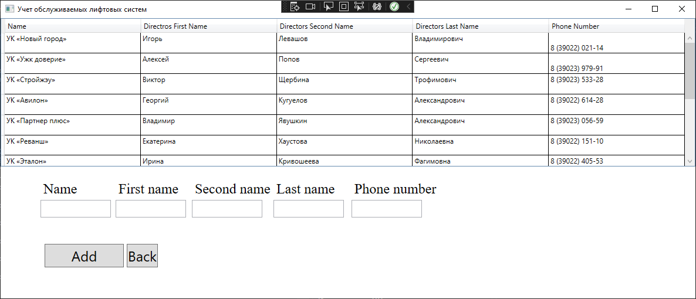

Рисунок 4.14 – Окно для добавления данных в таблицу «Management companies»

Для того, чтобы добавить новую информацию о управляющей компании нам необходимо заполнить соответствующие текстовые поля под таблицей и нажать кнопку «Add». На рисунке 4.15 нам представлено окно изменения данных таблицы «Control unit».

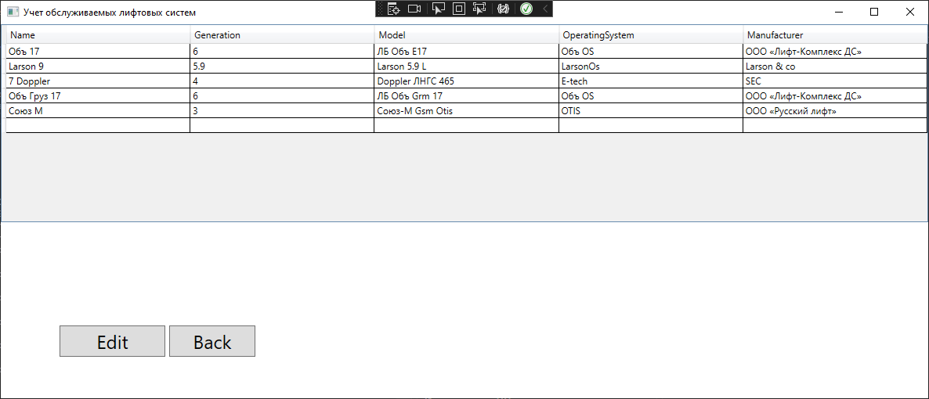

Рисунок 4.15 – Окно изменения данных таблицы «Control unit»

Для того чтобы изменить данные необходимо прямо в таблице изменить информацию и после нажать на кнопку «Edit».

## 4.4 Реализация поиска в таблице базы данных

Поиск информации в базах данных – это процесс отбора из них множества описаний объектов, удовлетворяющих сформулированным в запросе условиям. При этом в качестве результатов поиска могут выдаваться не все признаки объектов, а только часть их – в соответствии с условиями запроса.

Для того, чтобы нам найти в базе данных необходимую информацию по, мы используем поиск. В нашем случае, поиск осуществляется по Фамилии. Для этого мы вводим нужную нам фамилию в строку, как это показано на рисунке 4.16.

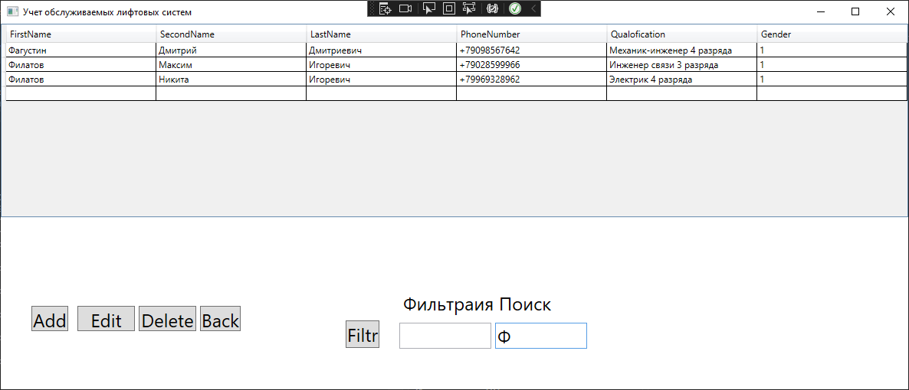

Рисунок 4.16 – Поиск в базе данных

## 4.5 Реализация фильтрации данных

Фильтрация данных – это полезный способ отображения только тех данных, которые должны отображаться в базе данных. С помощью фильтров можно отобразить определённые записи в таблице.

В нашем случае фильтрация осуществляется по полю «Qualification».

На рисунке 4.17 мы производим фильтрацию по квалификации механика. Для этого в свободное текстовое поле вводим название и наживаем кнопку «Filtr».

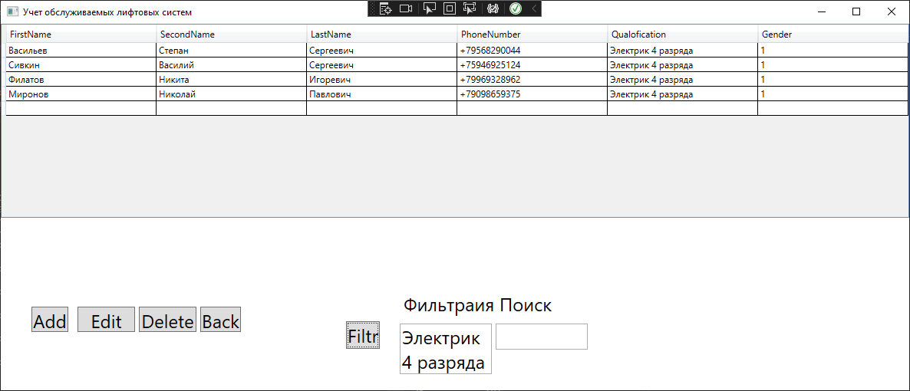

Рисунок 4.17 – Фильтрация по квалификации механика

## 4.6 Реализация запросов к таблицам базы данных

Запросы в БД – это важнейший инструмент для извлечения информации из одной или нескольких таблиц базы данных. Посредством запроса можно вносить изменения в саму БД. Запрос может служить источником данных для форм, отчетов и страниц доступа к данным.

На рисунке 4.18 представлен запрос №1. В данном запросе происходит фильтр по полю «Gender» выделяющий всех механиков мужского пола в таблице «Mechanics».

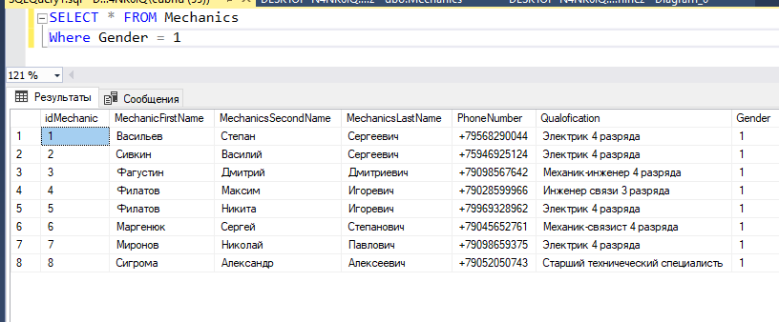

Рисунок 4.18 – Запрос №1

На рисунке 4.19 представлен запрос №2. Запрос по полю «Type» в таблице «Elevators» выделяющий все лифты грузового типа.

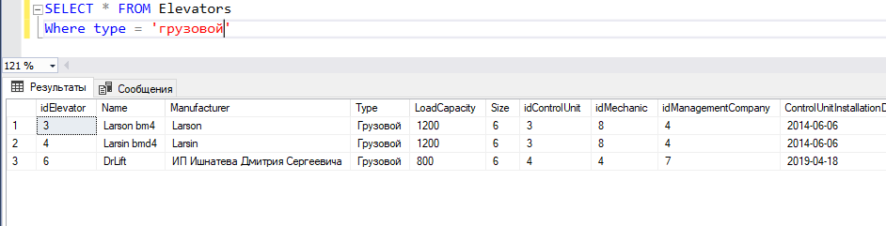

Рисунок 4.19 – Запрос №2

На рисунке 4.20 представлен запрос №3. Запрос на выборку лифтовых блоков из таблицы «Control units», использующих операционную систему «Объ OS».

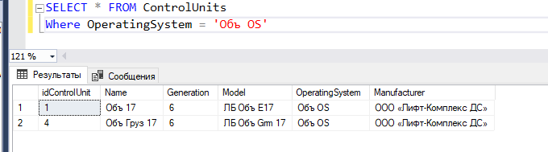

Рисунок 4.20 – Запрос №3

На рисунке 4.21 представлен запрос №4. Данный запрос производит выборку всех лифтов в таблице «Elevators» у которых грузоподъёмность больше 600.

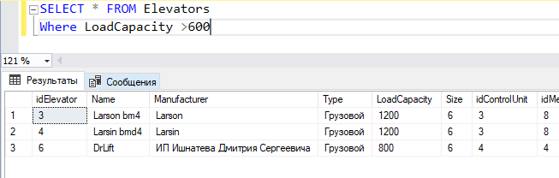

Рисунок 4.24 – Запрос №4

На рисунке 4.25 представлен запрос №5. Данный запрос выводит лишь 55% всей таблицы. Запрос осуществляется по таблице «Management companies».

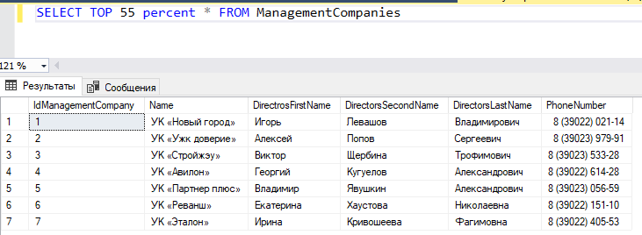

Рисунок 4.26 – Запрос №5

## 4.7 Хранимые процедуры

На рисунке 4.27 показана хранимая процедура, которая сортирует таблицу «Mechanics» по полю «MechanicsFirstName» в алфавитном порядке. Её код представлен в листинге 1.

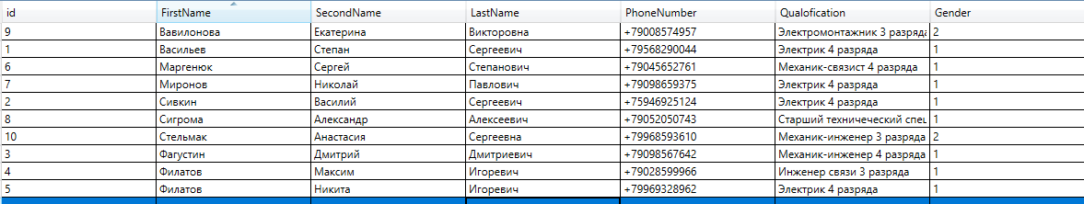

Рисунок 4.27 – Хранимая процедура

Листинг 1 – Код хранимой процедуры

CREATE PROCEDURE ABC

SELECT * FROM Mechanics

ORDER BY MechanicFirstName ASC;

На рисунке 4.28 показана хранимая процедура, которая выводит лишь ФИО механиков таблицы «Mechanics. Её код представлен в листинге 2.

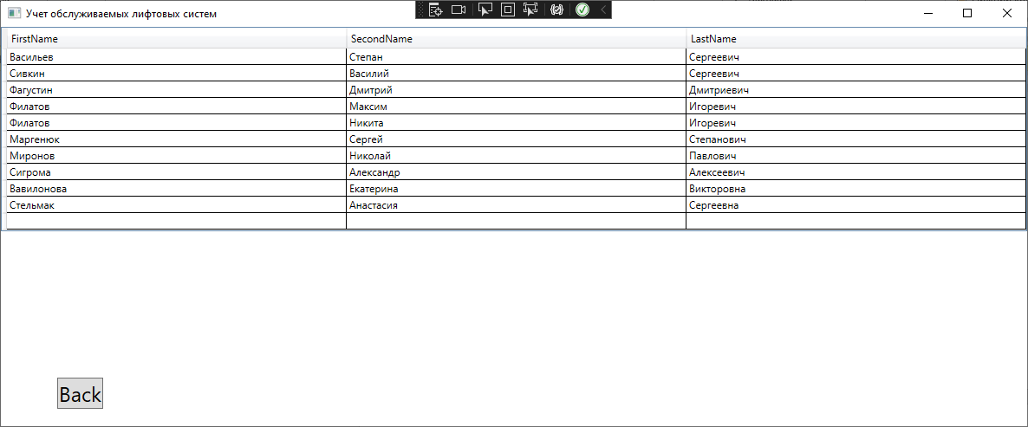

Рисунок 4.28 – Хранимая процедура выводящее только ФИО механиков

Листинг 2 – Код хранимой процедуры

CREATE PROCEDURE FSLmech

SELECT

idMechanic,MechanicFirstName,MechanicsSecondName, MechanicsLastName

FROM Mechanics

На рисунке 4.29 показана хранимая процедура, которая выводит лишь характеристики лифта таблицы «Elevators. Её код представлен в листинге 3.

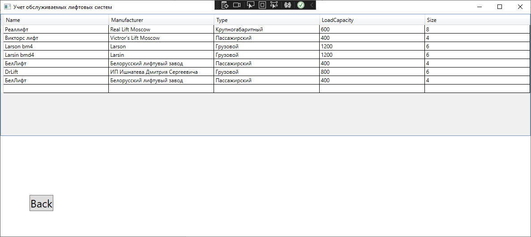

Рисунок 4.29 – Хранимая процедура выводящее только характеристики лифта

Листинг 3 – Код хранимой процедуры

CREATE PROCEDURE TSlift

SELECT

Name,Manufacturer,Type,LoadCapacity,size

FROM Elevators

## 4.8 Импорт, экспорт информации базы данных

Импорт и экспорт базы данных используются для переноса данных из одной базы данных в другую. Например, если компания переходит на новую систему управления клиентами и нужно перенести данные о клиентах из старой системы в новую.

Экспорт данных — это извлечение и преобразование необработанных данных из существующего формата в формат, требуемый другим приложением. Экспорт данных также является способом резервного копирования данных или перемещения их между двумя различными версиями программ. Этот процесс обычно содержит такую информацию, как идентификатор пользователя, ключ приложения пользователя, индивидуальный идентификатор, IP-адрес и пользовательские переменные

Экспорт базы данных, представленный на рисунке 4.30

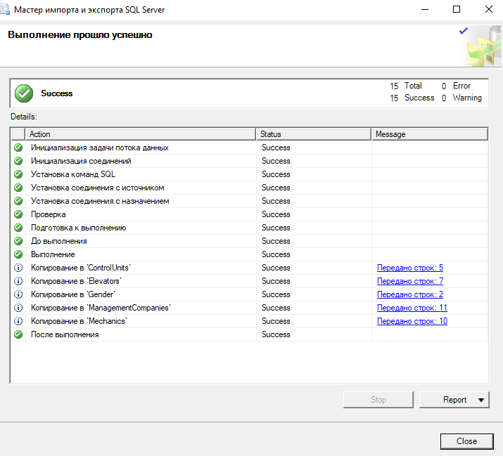

Рисунок 4.30 – Экспорт базы данных

## 4.9 Резервное копирование, восстановление информации базы данных

Резервные копирование — это процесс создания копии данных на носителе, предназначенном для восстановления данных в оригинальном или новом месте их расположения в случае их повреждения или разрушения.

Для того, чтобы сделать резервную копию базы данных, показанную на рисунке 3.31, необходимо выбрать нужную базу данных. Далее нужно щелкнуть правой кнопкой мыши и навести указатель мыши на пункт «Задачи», далее выбрать команду «Создать резервную копию» и далее следовать инструкциям**.**

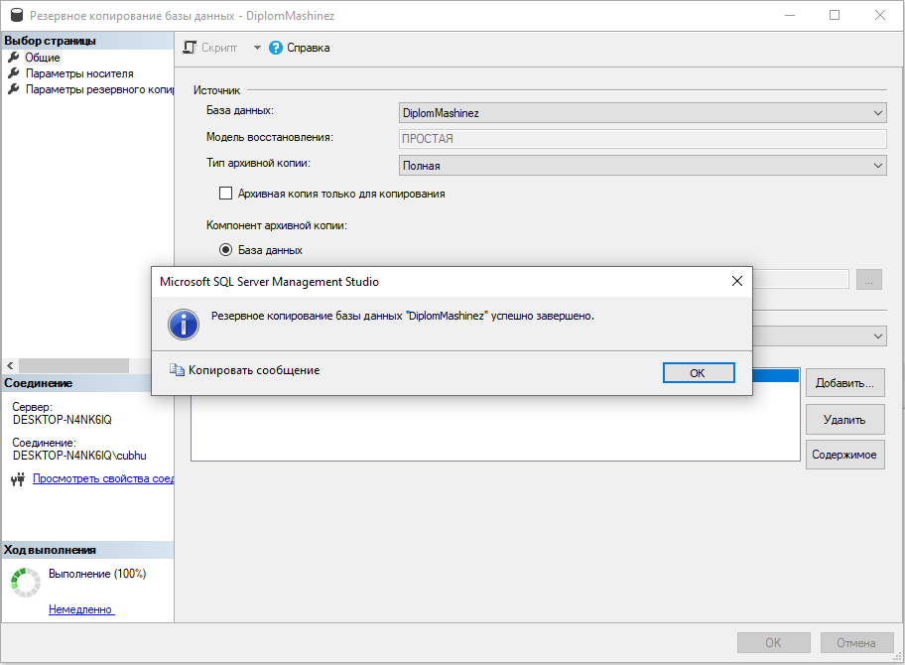

Рисунок 3.31 – Создание резервной копии

## 5 Тестирование, сопровождение и обслуживание программного продукта

## 5.1 Установка серверного программного обеспечения, программного обеспечения рабочих станций, системные требования

MS SQL Server используется для хранения, обрабатывания и управления данными, а также для создания отчетов и анализа данных в различных приложениях.

SQL Server Management Studio (SSMS) – это интегрированная среда разработки и управления базами данных для MS SQL Server. SSMS позволяет администрировать и управлять базами данных, создавать и редактировать таблицы, процедуры и функции, а также выполнять запросы на языке SQL.

Исходя из этого, чтобы установить SQL Server Management Studio, следует установить перед этим так же и MS SQL Server. На рисунке 5.1 представлено начало установки MS SQL Server, на рисунке 5.2 представлено завершение этой установки.

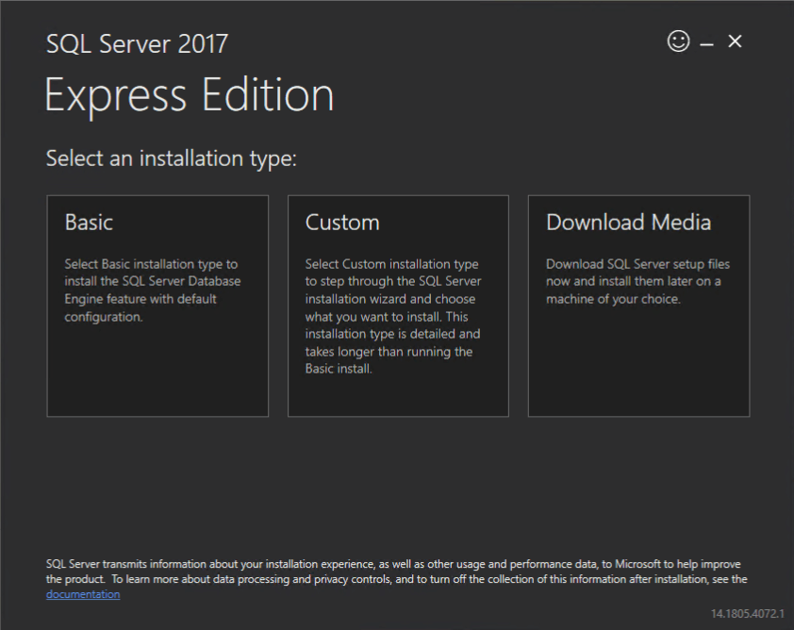

Рисунок 5.2 – Начало установки MS SQL Server

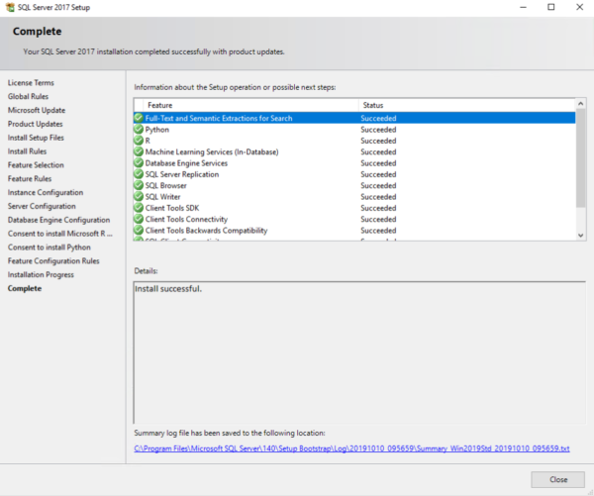

Рисунок 5.2 – Завершение установки MS SQL Server

На рисунке 5.3 представлено начало установки SQL Server Management Studio, на рисунке 5.4 представлено же завершение этой установки.

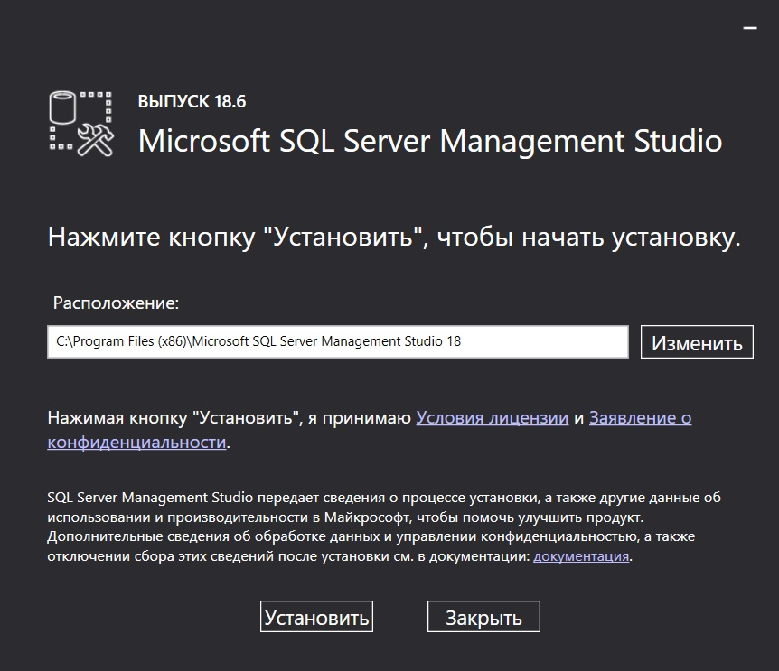

Рисунок 5.3 – Начало установки SQL Server Management Studio

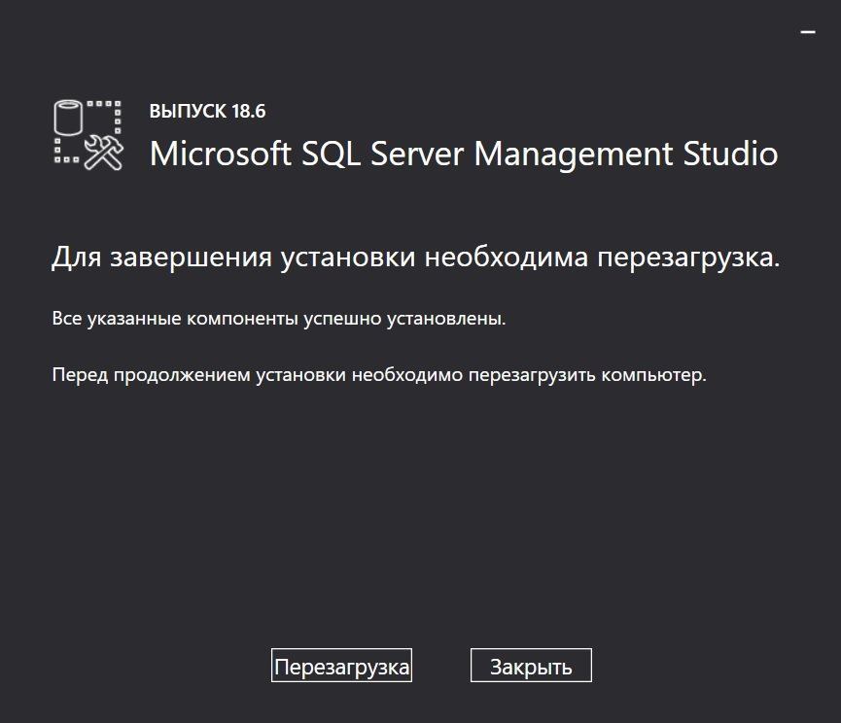

Рисунок 5.4 - Завершение установки SQL Server Management Studio

## 5.2 Настройка групповых политик, антивирусного программного обеспечения, файрвола

Windows defender — это антивирусное программное обеспечение, разработанное компанией Microsoft. Оно предназначено для защиты компьютера от вредоносных программ, включая вирусы, черви, троянские программы и другие виды вредоносного программного обеспечения.

А также является одним из самых популярных и эффективных антивирусных программ на сегодняшний день. Он имеет достаточно широкий функционал, включающий в себя защиту от вирусов, шпионских программ, троянов, руткитов и других вредоносных программ.

Windows defender обладает мощным движком сканирования, который быстро и эффективно сканирует весь компьютер на вирусы и другие угрозы. Он обладает простым и удобным интерфейсом, что делает его доступным даже для неопытных пользователей.

В целом, Windows defender — это надежное и безопасное решение для защиты компьютера от вирусов и других угроз. Поэтому исходя из вышеперечисленного было решено выбрать его.

## 5.3 Результат тестирования

Тест-кейсы:

Тест №1. Запуск приложения.

Ожидаемый результат: Приложение запускается.

Фактический результат: Приложение запустилось.

Тест №2. Добавление данных в таблицу.

Ожидаемый результат: введенные данные добавляются в таблицу и отображаются.

Фактический результат: введенные данные добавились в таблицу и отображаются.

Тест №3. Удаление данных из таблицы.

Ожидаемый результат: выбранные данные удаляются из таблицы.

Фактический результат: выбранные данные удалились из таблицы.

Модульное тестирование:

Идентификатор: ADDTOT1

Описание: Проверка добавления новых записей.

Шаги:

* запустить приложение;
* выбрать таблицу, в которую планируем добавить запись;
* нажать кнопку «Add»;
* в новом окне ввести значения;
* нажать кнопку «add».

Ожидаемый результат: Данные будут добавлены таблицу.

Фактический результат: Данные добавились в таблицу.

Статус: Пройден успешно.

## 6 Администрирование, защита базы данных

## 6.1 Учетные записи сервера, базы данных

Учетные записи сервера и базы данных в MS SQL Server используются для управления доступом пользователей к базам данных и серверу. Каждая учетная запись имеет свои уникальные данные, например, логин и пароль, и разрешает или запрещает доступ к определенным базам данных и функциям сервера.

Учетная запись сервера обычно используется администратором базы данных для управления сервером и базами данных в целом. Она обладает более высоким уровнем доступа, чем учетная запись базы данных.

Было решено добавить две учетные записи сервера «Admin», что представлена на рисунке 6.1 и «User», что представлена на рисунке 6.2.

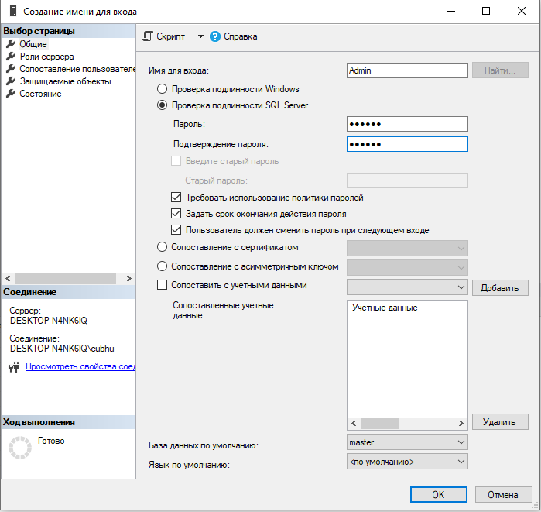

Рисунок 6.1 – Учетная запись сервера «Admin»

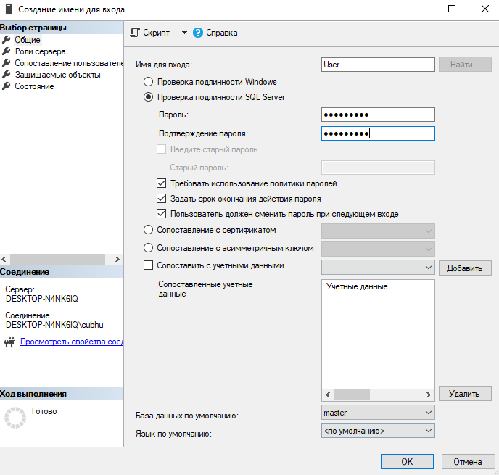

Рисунок 6.2 – Учетная запись сервера «User»

Учетная запись базы данных определяет права доступа к определенной базе данных. В зависимости от настроек учетной записи, пользователь может иметь доступ к просмотру, изменению или созданию данных.

## 6.2 Правила, роли, ограничения

Правила, роли и ограничения — это инструменты для управления доступом пользователей к базам данных и ее объектам. Они позволяют определить, какие действия пользователи могут выполнять и какие объекты они могут просматривать или изменять.

Правила определяют условия использования баз данных и ее объектов, например, настройки пароля, политики аутентификации, параметры протоколирования и т.д. Они могут быть применены ко всем объектам в базе данных или только к определенным.

Роли — это [общие объекты конфигурации](https://v8.1c.ru/platforma/obekty-konfiguracii/). Они предназначены для реализации ограничения прав доступа в прикладных решениях. Роль в конфигурации может соответствовать должностям или видам деятельности различных групп пользователей, для работы которых предназначена данная конфигурация: Ограничения определяют права доступа к определенным объектам базы данных, например, таблицам, представлениям или хранимым процедурам. Они могут задавать различные ограничения на просмотр, изменение или удаление данных.

Распределение ролей для учетной записи сервера «Admin» представлено на рисунке 6.3, были выбраны следующие роли:

* bulkadmin – элементы предопределенной роли сервера могут выполнять инструкцию BULK INSERT;
* dbcreator – члены предопределенной роли сервера могут создавать, изменять, удалять и восстанавливать любые базы данных;
* diskadmin – предопределенная роль сервера используется для управления файлами на диске;
* processadmin – члены предопределенной роли сервера могут завершать процессы, работающие на экземпляре SQL Server;
* public – роль содержится в каждой базе данных, включая системные базы данных. Ее нельзя удалить, а также нельзя добавлять и удалять пользователей из нее;
* securityadmin – элементы предопределенной роли сервера управляют именами входа и их свойствами. Это могут быть разрешения на уровне сервера GRANT, DENY и REVOKE. Кроме того, они могут сбрасывать пароли для имен входа SQL Server;
* serveradmin – элементы предопределенной роли сервера могут изменять параметры конфигурации на уровне сервера, а также выключать сервер;
* setupadmin – члены предопределенной роли сервера могут добавлять или удалять связанные серверы с помощью инструкций Transact-SQL;
* sysadmin – члены предопределенной роли сервера могут выполнять любые действия на сервере.

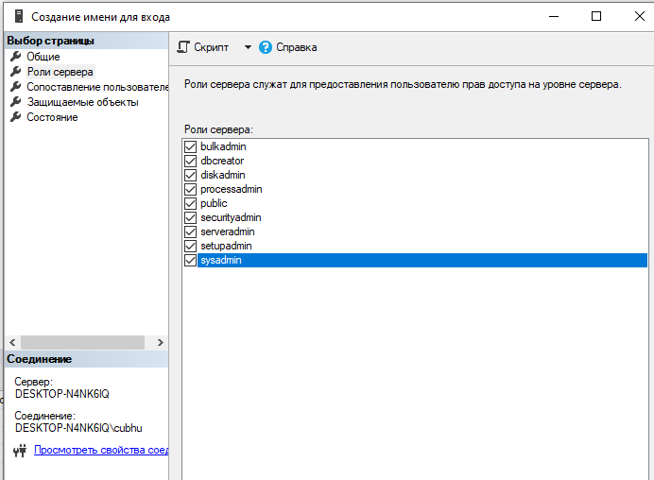

Рисунок 6.3 – Выбранные роли учетной записи сервера «director»

Распределение ролей для учетной записи сервера «User» представлено на рисунке 6.4, были выбраны следующие роли:

* public – роль содержится в каждой базе данных, включая системные базы данных. Ее нельзя удалить, а также нельзя добавлять и удалять пользователей из нее.

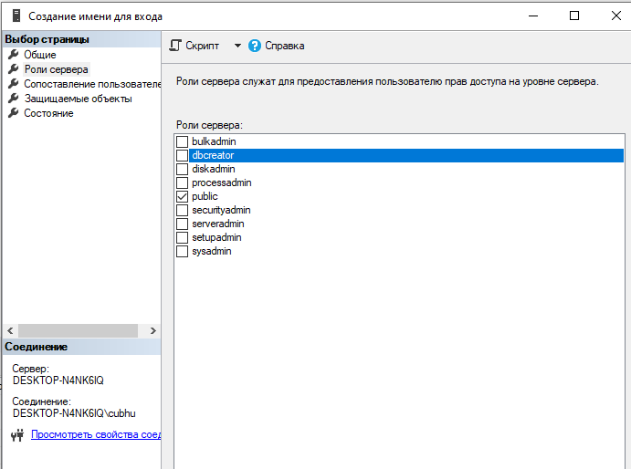

Рисунок 6.4 – Выбранные роли учетной записи сервера «User»

## ЗАКЛЮЧЕНИЕ

В ходе прохождения преддипломной практики была разработана база данных на MSSQL и реализовано приложение для работы с базой, способное выполнять все функции CRUD такие, как добавление, редактирование и удаление данных, также реализовано отображение таблиц из БД. Поиск и фильтрация по необходимым полям.

Составлен отчет о проделанной работе.

Была достигнута цель, а именно: разработать программное обеспечение на основе проблемы организации, связанной с большим объёмом информации о лифтовых системах города Абакана.

А также были выполнены следующие задачи:

* Ознакомление с информационной системой предприятия;
* Анализ предметной области;
* Создана база данных приложения;
* Интегрирована база данных в программное обеспечение;
* Спроектировано приложение для управления базой данных;
* Протестировано приложение.

СПИСОК ИСПОЛЬЗОВАННЫХ ИСТОЧНИКОВ

1. Техническая документация программы MPultPro доступа: http://lift-complex.ru/programma-dispetcherizacii-liftov-mpultpro, свободный. – Загл. с экрана.
2. Методология и инструментарий моделирования бизнес-процессов [Электронный ресурс] – Режим доступа: https://books.ifmo.ru/file/pdf/1720.pdf, свободный. – Загл. с экрана.
3. Мюллер Д. П. C# для чайников [Электронный ресурс] – Режим доступа: https://coderbooks.ru/books, свободный. – Загл. с экрана.
4. Алан Болье «Изучаем SQL» [Электронный ресурс] – Режим доступа: https://www.r-5.org, свободный. – Загл. с экрана.
5. «Введение в системы баз данных» К. Дж. Дейт [Электронный ресурс] – Режим доступа: https://progerlib.ru, свободный. – Загл. с экрана.

Глоссарий

Актуальность – важность изучения данной проблемы для современной науки и общества;

Объект – совокупность связей, отношений, свойств, существующих в теории и практике и служащих необходимой для исследования информации;

Цель – модель желаемого конечного результата;

Вирус – программа, которая воспроизводит саму себя и тем самым распространяется, приписывает себя к ним. Обычно производит вредные действия, мешает работе, уничтожает, крадёт, искажает данные;

База данных – это упорядоченный набор структурированной информации или данных, которые обычно хранятся в электронном виде в компьютерной системе;

Язык программирования – это набор формальных правил, по которым пишут программы;